**DIBt-Zulassung für nevoPP**

Das Deutsche Institut für Bautechnik DIBt in Berlin hat die Zulassung für das Rohrsystem nevoPP von REHAU erteilt.

*nevoPP steht für konsequente Nachhaltigkeit und Kreislaufwirtschaft im Tiefbau. Jetzt haben die Rohre des ersten 100 % klimaneutralen Kunststoff-Abwassersystems[1] die offizielle Zulassung des DIBt erhalten: Zulassungsnummer Z-42.1-618.*

Mit dem Kunststoff-Abwassersystem nevoPP von REHAU reduzieren Kommunen und private Auftraggeber ihre Emissionen im Tiefbau und leisten einen aktiven Beitrag zur Kreislaufwirtschaft. Zur Herstellung der nevoPP-Kanalrohre und -schächte wird ausschließlich Strom aus erneuerbaren Energien eingesetzt. Bis zu 80 % des verwendeten Polypropylens kommen aus Industrierezyklaten, z.B. Produktionsresten für Bau- und Verpackungsanwendungen. Die zu erwartende Lebensdauer beträgt mindestens 100 Jahre – das vermeidet Müll, reduziert Emissionen und spart Ressourcen. Auch das Ende der Nutzungsphase wurde mitgedacht: Dank des REHAU Rücknahmekonzepts fließen Baustellenabschnitte und Altrohre zurück in den Produktionskreislauf.

Trotz des signifikant reduzierten Fußabdrucks verbleibt bei nevoPP ein Rest an CO2-Emissionen. Zur Kompensation dieses heute noch unvermeidbaren Anteils investiert REHAU in hochwertige Klimaschutzprojekte. Die Klimaneutralität des Kunststoff-Abwassersystems (ohne Formteile) einschließlich der Kompensation ist extern durch den TÜV Rheinland zertifiziert.

**Geprüfte und zugelassene Innovation im Tiefbau**

Die innovativen nevoPP-Kanalrohre[2] wurden vom Deutschen Institut für Bautechnik (DIBt) in Berlin eingehend geprüft. Diese Zulassung für den Einsatz in Deutschland wurde jetzt erteilt, Nummer Z-42.1-68. Damit wurde ein weiterer Meilenstein für den umfassenden Einsatz des klimaneutralen Abwassersystems nevoPP in kommunalen und privaten Tiefbauprojekten erreicht.

Um konkret zu berechnen, wieviel CO2 bei einem Projekt mit nevoPP eingespart wird, stellt REHAU einen zusätzlichen Service bereit: Interessierte finden auf der Website den [nevoPP.footprint](https://bs.rehau.com/de-de/loesungen-fuer-den-tiefbau/abwasser/nevopp#nevopp-footprint-rechner) Rechner, mit dem sie kostenfrei und ohne Anmeldung das Einsparpotential ermitteln können (<https://bs.rehau.com/de-de/loesungen-fuer-den-tiefbau/abwasser/nevopp#nevopp-footprint-rechner>).

Weitere Informationen zu nevoPP: [nevoPP | REHAU](https://bs.rehau.com/de-de/loesungen-fuer-den-tiefbau/abwasser/nevopp)

Überblick: [Den Tiefbau nachhaltig verändern](https://youtu.be/3AASwVGm-eo?feature=shared) – mit Abwassertechnik nevoPP auf dem You Tube Channel der REHAU Group ( <https://youtu.be/3AASwVGm-eo?feature=shared> )

Textumfang: ca. 2.100 Zeichen (inkl. Leerzeichen)

Abbildungen:

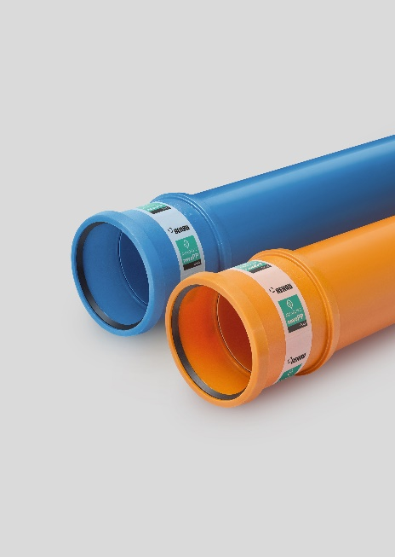

Das Kunststoff-Abwassersystem

„AWADUKT nevoPP“ von REHAU hat die Zulassung des Deutschen Instituts für Bautechnik DIBt in Berlin erhalten

Abbildung: © REHAU

REHAU_U36-D005



Logo DIBt

**Die REHAU Group vereint Unternehmen aus den Branchen Bau, Industrietechnik, Material, Medizin, Mobilität und Möbel unter einem Dach. Mit polymerbasierten Lösungen erwirtschaftet das global agierende Familienunternehmen einen Jahresumsatz von rund 3 Milliarden EUR. Pioniergeist und visionäre Kraft sind Antrieb für die mehr als 13.000 Mitarbeitenden, um das Leben von Menschen auf der ganzen Welt durch den Einsatz innovativer Technologien zu verbessern. Engineering progress. Enhancing lives.**

**Pressekontakt:**

REHAU Building Solutions

Natalie Stan  
PR and Communication  
Ytterbium 4, 91058 Erlangen, DEUTSCHLAND

Tel: +49 9131 92 5638 / Mobil: +49 171 9780 466

[natalie.stan@rehau.com](mailto:natalie.stan@rehau.com)

1. Abwassersystem ohne Formteile. Klimaneutralität extern zertifiziert durch TÜV Rheinland, einschließlich Kompensation
2. Schächte der nevoPP-Serie entsprechen der Norm DIN EN 13598-1 und benötigen keine separate DIBt-Zulassung